Министерство образования и молодежной политики Свердловской области



ГАПОУ СО «Екатеринбургский колледж транспортного строительства»

# Отчёт по программе «Практическое занятие 10»

Выполнил: Никитенко Анжелика Сергеевна

Группа: ПР-22

Преподаватель: Мирошниченко Г.В

2023

**Задание:**

**Входные и выходные данные :** zheel, diametr – входные, тип Double

Type, zheel, diametr -выходные, тип String и Double

**Блок-схема**

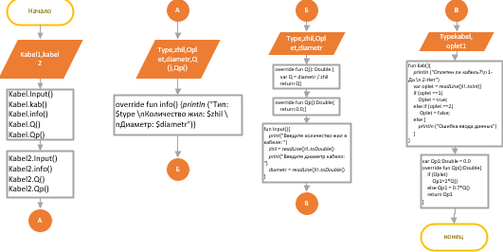

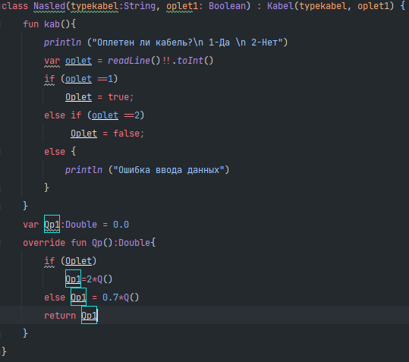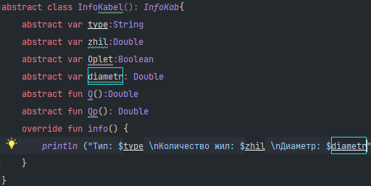**Листинг программы**

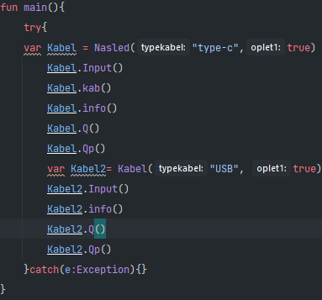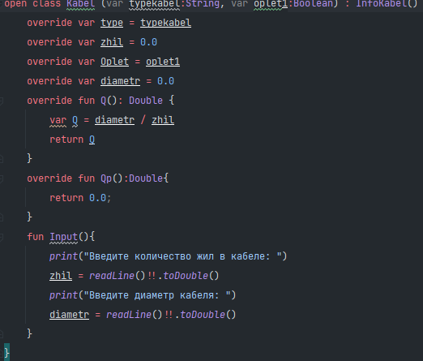

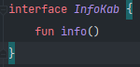

**Тестовые ситуации:** Если пользователь будет вводить не числовые значения, то ему выдаст ошибку

**Вывод:** Я научилась пользоваться интерфейсом и абстрактными классами в kotlin